Информационный отчёт о проведении
организационно-массовых мероприятий для детей
«Умные каникулы - 2022»

Участники: сетевое взаимодействие МДОУ № 61, 56, 54, 145, 68
Ответственное учреждение: МДОУ «Детский сад № 61»
Основание проведения: Приказ департамента образования мэрии города Ярославля № 01-05/28 от 13.01.2022 г.

Тема: «Традиции, обычаи, искусство народов России»
Цель:
- Воспитание межнациональной культуры общения среди детей дошкольного возраста, обеспечение связи поколений.
- Реализация муниципальной программы развития образования в городе Ярославле.

Сроки проведения: 4-8 апреля 2022 г.

Форма проведения: дистанционная.
Время проведения: в соответствии с особенностями режима ДОУ

Кол-во детей-участников: воспитанники 5-7 лет всех МДОУ – 394 чел.
Кол-во педагогов: 23 чел.
Кол-во проведенных мероприятий: 5
Дата проведения | Форма/Тема мероприятия | Ответственное учреждение
04.04.2022 | Интерактивная экскурсия  «Народные промыслы России» | МДОУ № 68
05.04.2022 | Познавательно-творческий альманах  «Русская народная игрушка» | МДОУ № 61
06.04.2022 | Викторина  «Устное народное творчество народов России» | МДОУ № 56
07.04.2022 | Интерактивное развлечение  «Народные игры России» | МДОУ № 54
08.04.2022 | Квест-игра «Как на Руси весну встречали» | МДОУ № 145

Результат:
- Повышение и амплификация уровня знаний детей о народах РФ, их праздниках, народных играх, традициях и обычаях.
- Созданы условия для формирования у детей положительного отношения, уважения к людям разных национальностей, таких качеств личности, как толерантность, дружелюбие.
- Закрепление знаний об особенностях искусства России, народных промыслов, жанров устного народного творчества, русских народных игр.
- Повышение уровня воспитательной работы в учреждении, профессионального мастерства педагогов в воспитании детей на основе полученных знаний.
- Создано поликультурное образовательное пространство в учреждениях.
- Пополнен банк методических материалов в ДОУ по реализации направления «Социально-коммуникативное развитие».

Заведующий МДОУ № 61 И. В. Кузьмина
Старший воспитатель Н. Ю. Борисова
15.04.2021 г.

04.04.2022 Интерактивная экскурсия «Народные промыслы России»
Цель: формирование у воспитанников интереса к культуре русского народа.
На мероприятии воспитанники познакомились с изделиями народного творчества России, в которых отчётливо прослеживаются русские традиционные нравы, зародившиеся много веков назад.
Городецкая и Жостовская роспись, керамика Гжели, Палехская миниатюра, декоративная роспись деревянной посуды и мебели Хохлома и др. погрузили детей в неповторимость русской традиционной культуры.

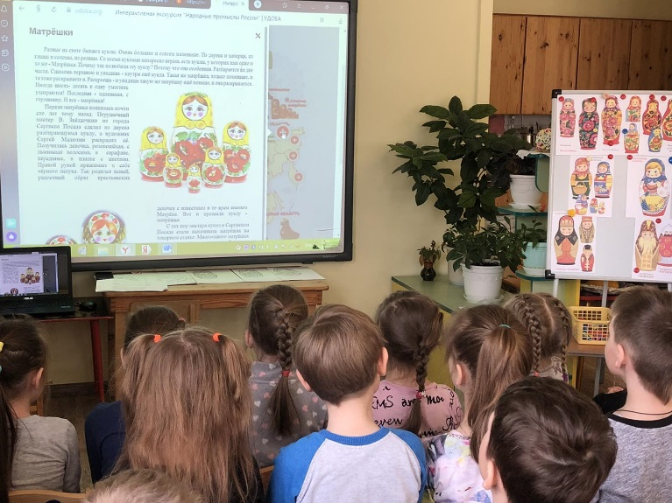
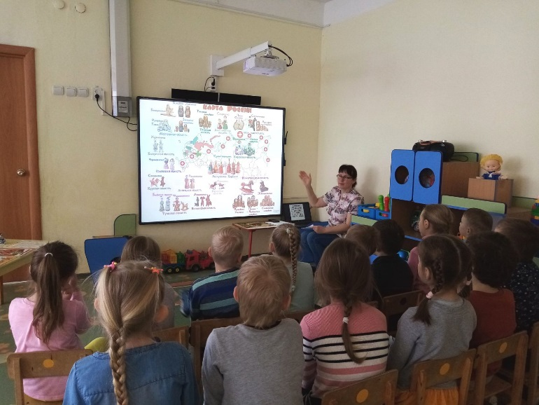
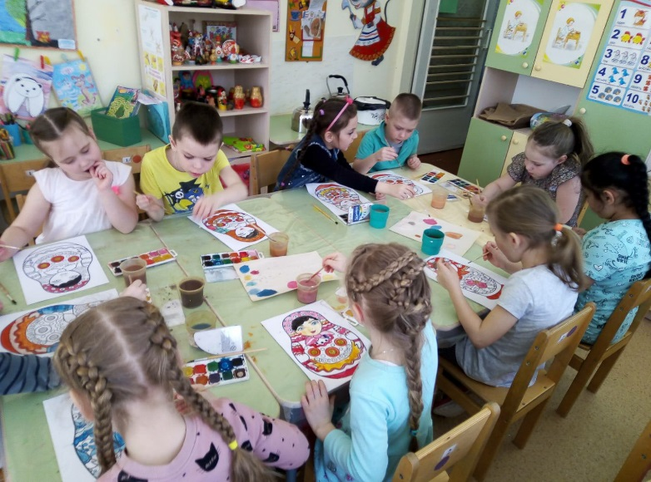
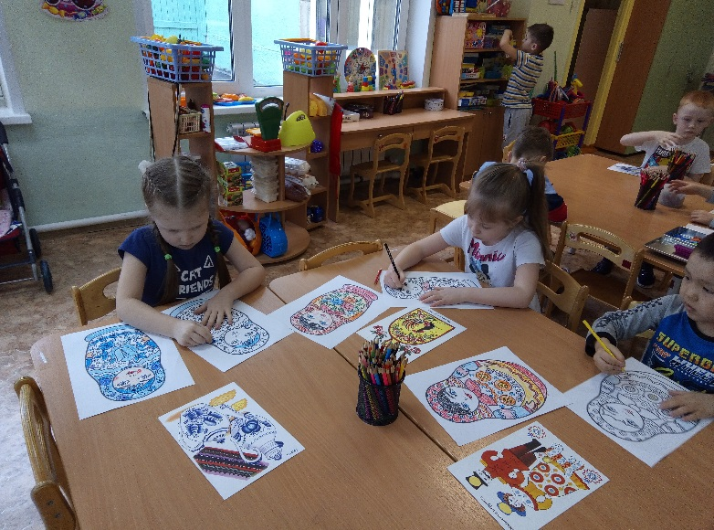

05.04.2022 Познавательно-творческий альманах
«Русская народная игрушка»
Цель: формирование знаний об истории создания русской народной игрушки и ее особенностях.
Познавательно-творческая атмосфера мероприятия обратила дошкольников к истокам зарождения русской народной игрушки, как к символу самобытной культуры России. Ребята узнали из чего изготавливали игрушку, какие образы таила она в себе, где и какие мастера-умельцы – резчики, гончары создавали свои шедевры, как и для чего могла использоваться игрушка.
В свободной деятельности ребятам представилась возможность придумать свой образ матрешки.

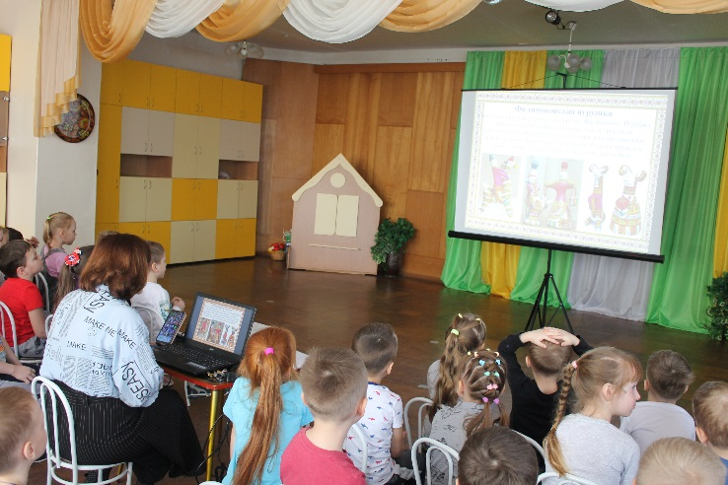
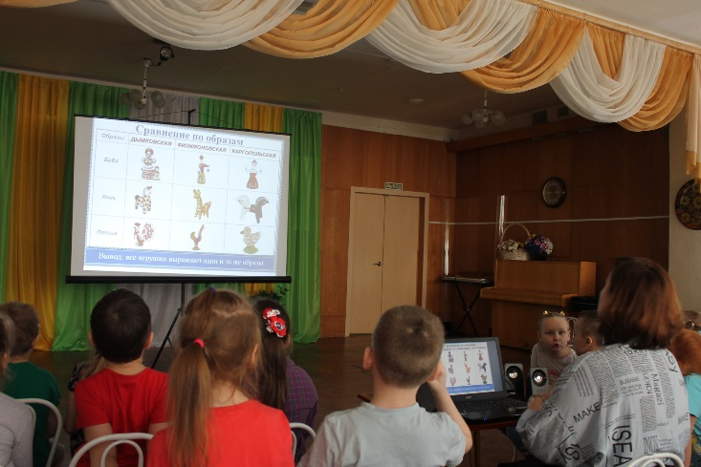
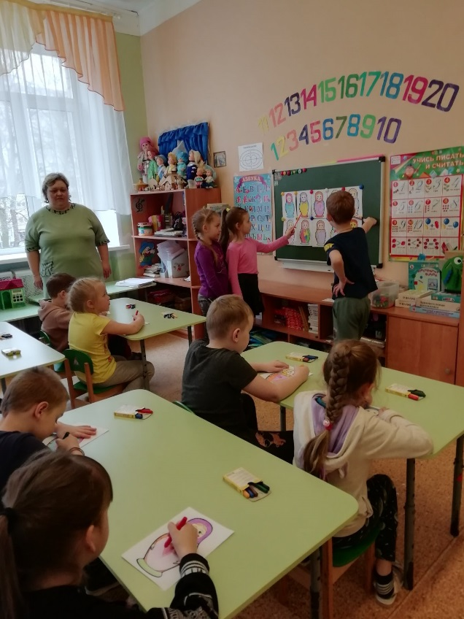

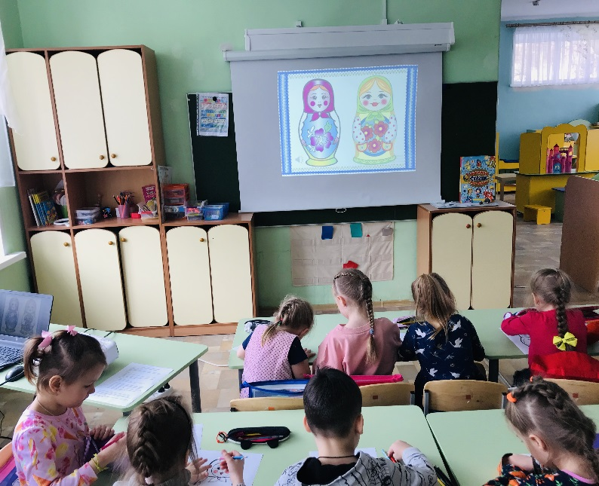

06.04.2022 Викторина «Устное народное творчество народов России»

Цель: закрепление знаний детей по «Устное народное творчество народов России»
Красоту и необычность высокой культуры звучащего народного слова воспитанники ощутили приняв участие в занимательной викторине. Сказки, пословицы, поговорки, загадки и песни, которые создали народы России, передавая из уст в уста, от одного поколения к другому, звучали и мотивировали дошкольников задумываться, анализировать, воображать.
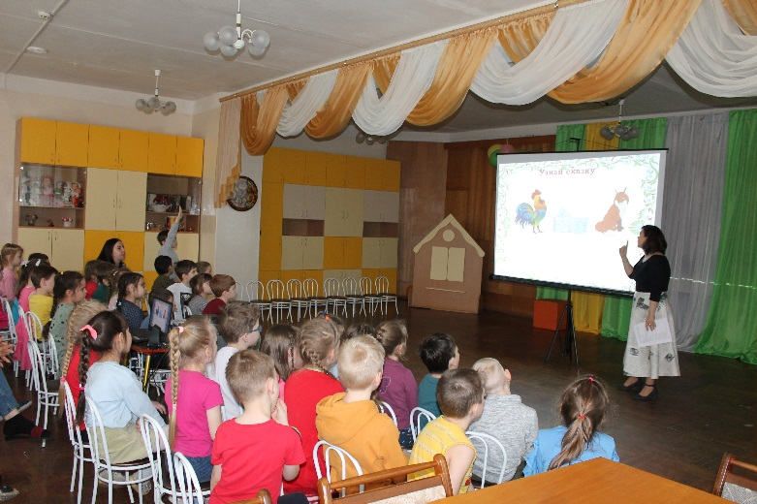
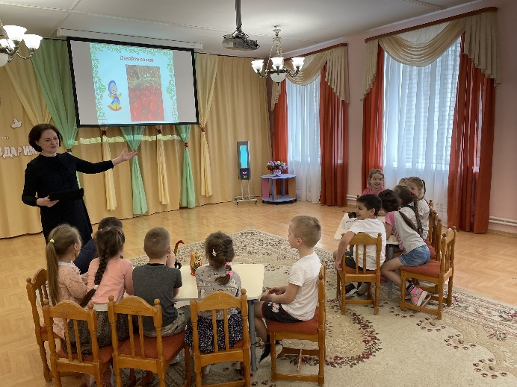

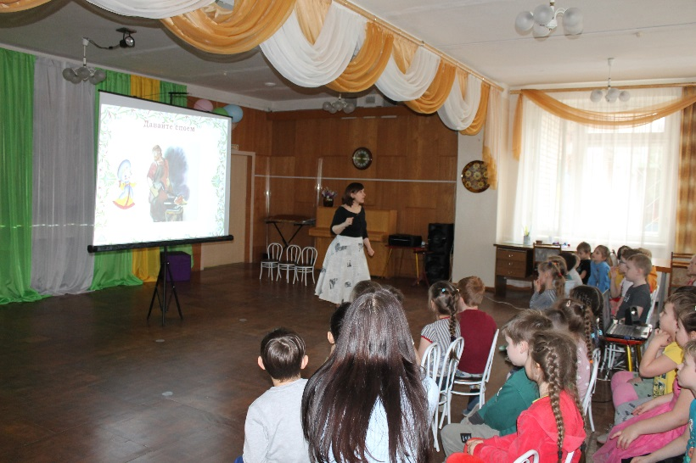
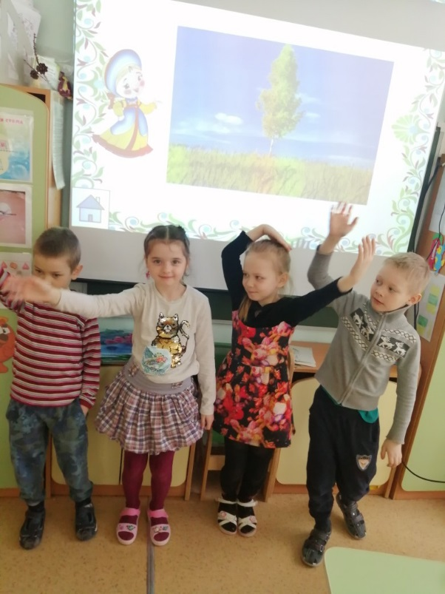

07.04.2022 Интерактивное развлечение «Народные игры России»

Цель: изучение культурного наследия народов России через народные игры. Формирование навыков сотрудничества, соблюдения правил игры.

В культуру каждого народа входят созданные им игры. Воспитанникам представилась замечательная возможность поиграть в игры народов России: башкирскую, татарскую, белорусскую, якутскую, чувашскую, которые способствуют развитию жизненно важных качеств: выносливости, силы, ловкости, быстроты, прививают честность, справедливость и достоинство.

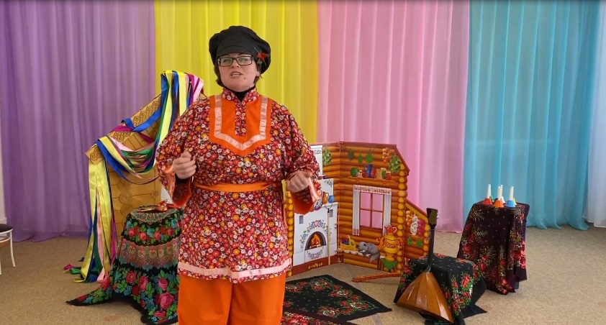
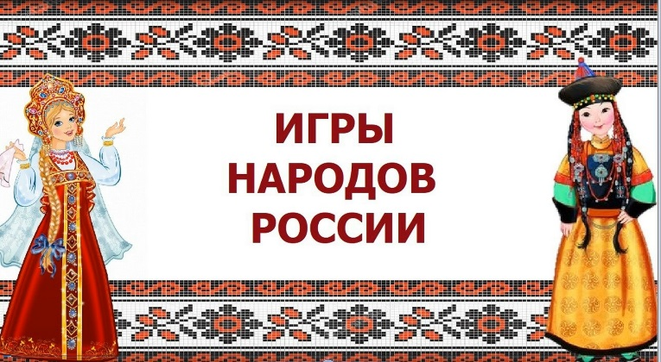
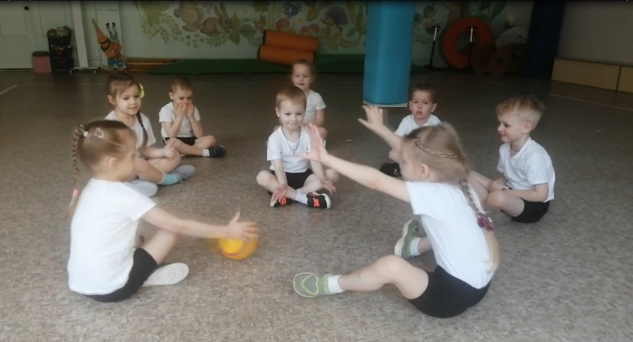
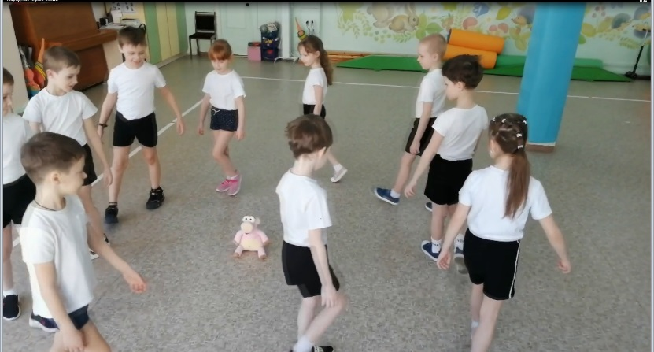

08.04.2022 Квест-игра «Как на Руси весну встречали»
Цель: формирование у детей интереса к истории и культуре русского народа, приобщение к народным традициям
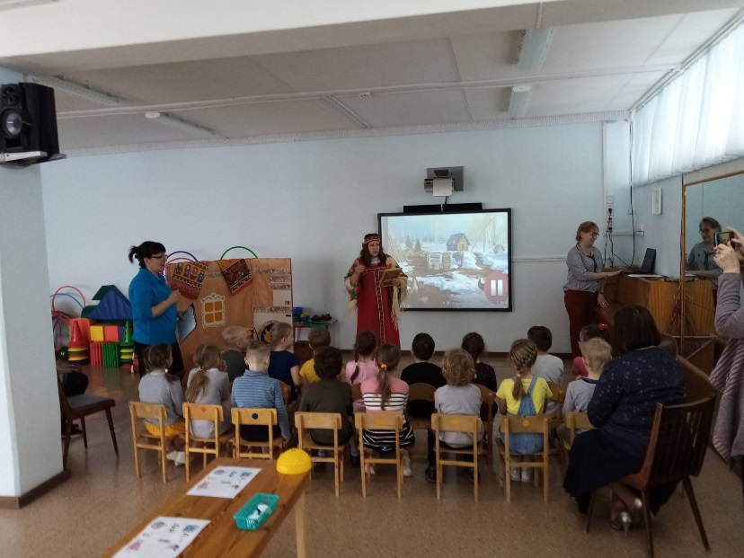
Воспитанники вместе с тетушкой Варварой, путешествовали в русское село Курба, выполняя задания квест-игры, где познавали обряды, связанные с приходом весны, праздники, традиции. Творческим завершением мероприятия было конструирование в технике оригами жаворонка.
